Communiqué an die
Medien und Supporter der
Swiss Indoors Basel
Nr. 1/2022

Basel, 26. April 2022

SWISS INDOORS BASEL
Der sportliche und gesellschaftliche Höhepunkt
zurück auf der Weltbühne

ATP Tour 500 – Euro 2,276 Mio. – 22. bis 30. Oktober 2022

Welcome back Roger Federer

Nach zweijähriger pandemiebedingter Pause kehren die Swiss Indoors Basel im Herbst 2022 auf das glitzernde Tennis-Set zurück. Und die Hauptrolle in der Tennisweltklasse live zu St. Jakob spielt das Comeback des 10fachen Rekordsiegers Roger Federer. Der Schweizer All-Time-Great hat nach dem Laver Cup in London nun auch Basel in seine Agenda aufgenommen und der Basler Turnierleitung seinen Start bestätigt.

Roger Federer greift am Dienstag ins Geschehen ein

Roger Federer wird mit dem protected ATP-Ranking Nummer 9 in der Entry List erscheinen. Der Titelverteidiger wird sein Auftaktspiel am Dienstag, 25. Oktober 2022, bestreiten. Bei überstandener Startrunde folgt sein nächster Einsatz am Donnerstag, 27. Oktober 2022. Das weltweite Interesse an der Rückkehr des 20fachen Major-Gewinners auf die ATP Tour wird riesengross sein.

Weitere Verpflichtungen folgen in den kommenden Wochen

Wegen Corona stand das drittgrösste Hallenturnier der ATP Tour während zweier Jahre passiv hinter der Grundlinie. «Geduld ist die Kunst zu hoffen», kommentierte Turnierpräsident Roger Brennwald den Wiedereintritt des führenden Schweizer Sport-Events in den Tenniszirkus. Basel, the Name of the Game, wird im Verlaufe der nächsten Wochen weitere Nennungen namhafter Spieler bekanntgeben, wenn die Saison auf Sand und Rasen mehr Profil erworben hat.

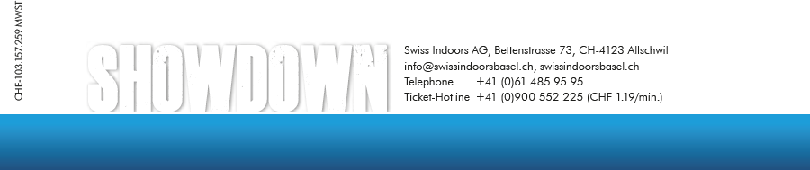

Vorverkauf startet am Mittwoch, 27. April 2022, 08:00 Uhr

Der offizielle Vorverkauf wird nach wiederholtem Unterbruch am Mittwoch, 27. April 2022, 08:00 Uhr, fortgesetzt. Tickets können online sowohl via Swiss Indoors Website als auch über die Website von Ticketcorner bestellt werden. Zudem stehen dank Ticketcorner über 1‘400 Vorverkaufsstellen zur Verfügung, darunter auch alle Postschalter.

Ticket-Hotline Tel. +41 (0)900 552 225 (CHF 1.19/Min.)
Ticket-Online swissindoorsbasel.ch
Ticket-Vorverkaufsstellen Alle offiziellen Ticketcorner-Vorverkaufsstellen
Logen / Membercards (Dauermiete) Tel. +41 (0)61 485 95 94
VIP-Packages Tel. +41 (0)61 485 95 94

Bereits gekaufte Tickets sind gültig

Die bereits im 2020/21 erworbenen Tickets behalten für 2022 ihre Gültigkeit, gleicher Tag gleicher Platz.

